**ASSUNTO:. REITERO A INDICAÇÃO 587 DE 2021 QUE SOLICITAVA A REALIZAÇÃO OBRAS DE CANALIZAÇÃO DA NASCENTE LOCALIZADA NA RUA ANTÔNIO FERRETE MELLEIRO, NO PARQUE DAS LARANJEIRAS.**

**DESPACHO:.**

**SALA DAS SESSÕES ____/____/_____**

**PRESIDENTE DA MESA**

**REQUERIMENTO Nº , DE 2021**

**SENHOR PRESIDENTE,**

**SENHORES VEREADORES,**

REQUEIRO a mesa após ouvir o douto plenário que se oficie o Exmo. Sr. Prefeito Municipal Dr. Paulo de Oliveira e Silva reiterando a Indicação 587/2021 que solicitava a realização de obras de canalização da nascente localizada na rua Antônio Ferrete Melleiro, no Parque das Laranjeiras.

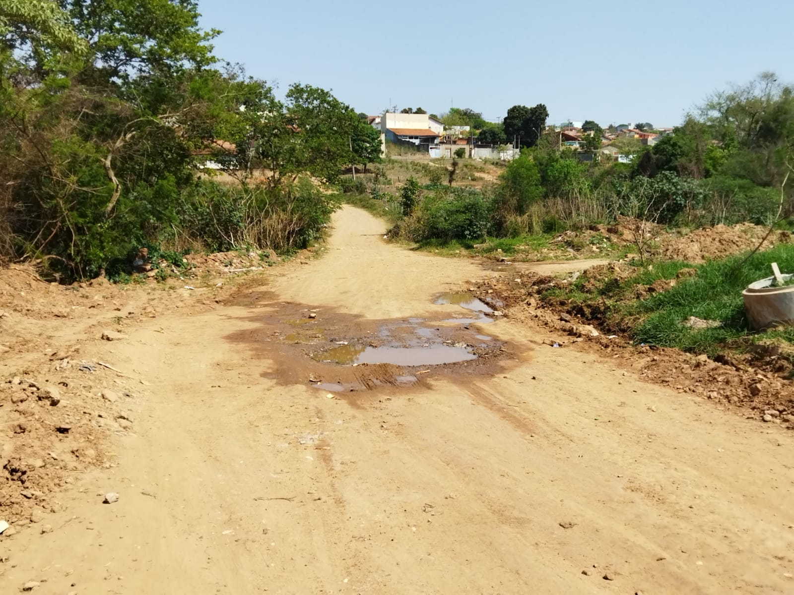

SALA DAS SESSÕES “VEREADOR SANTO RÓTOLLI”, aos 24 de setembro de 2021.

**VEREADOR LUIS ROBERTO TAVARES**